Ostrzeszów, 09.12.2014 r.

……………….…………………
…….……………………………
………….………………………
Dane Firmy składającej ofertę

ZAPYTANIE OFERTOWE
Zwracam się z prośbą o przedstawienie oferty na pendrive.
Opis przedmiotu:

- model ze zdjęcia: czarny kolor, czerwona część obrotowa
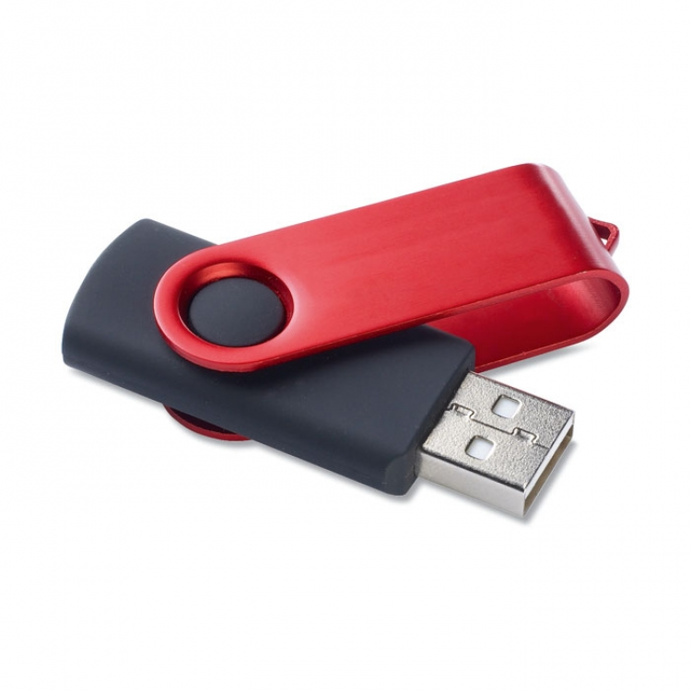

- nadruk w kolorze czarnym lub grawer: 4 logotypy na czerwonej części obrotowej
- pamięć 4 GB
- ilość 150 szt.
- ważność oferty 8 miesięcy

Wartość oferty brutto?
……………………………………………………
Termin składania oferty: 16.12.2014 r.
Zamawiający dokona oceny ważnych ofert na podstawie następujących kryteriów:
Cena 100%
Oferty proszę kierować do:
Stowarzyszenie "Ostrzeszowska Lokalna Grupa Działania"
ul. Przemysłowa 27
63-500 Ostrzeszów
tel. /62/586 03 20, tel./fax /62/505 81 36
olgd@olgd.org.pl

